ÁLVARO JOAQUÍN ALBARRACÍN SALINAS. 2ºDAW.

Conectamos el contenedor apache a la red del equipo. Creamos nuestra red “mired2”. Inspeccionamos esa red. No funciona el puerto 80.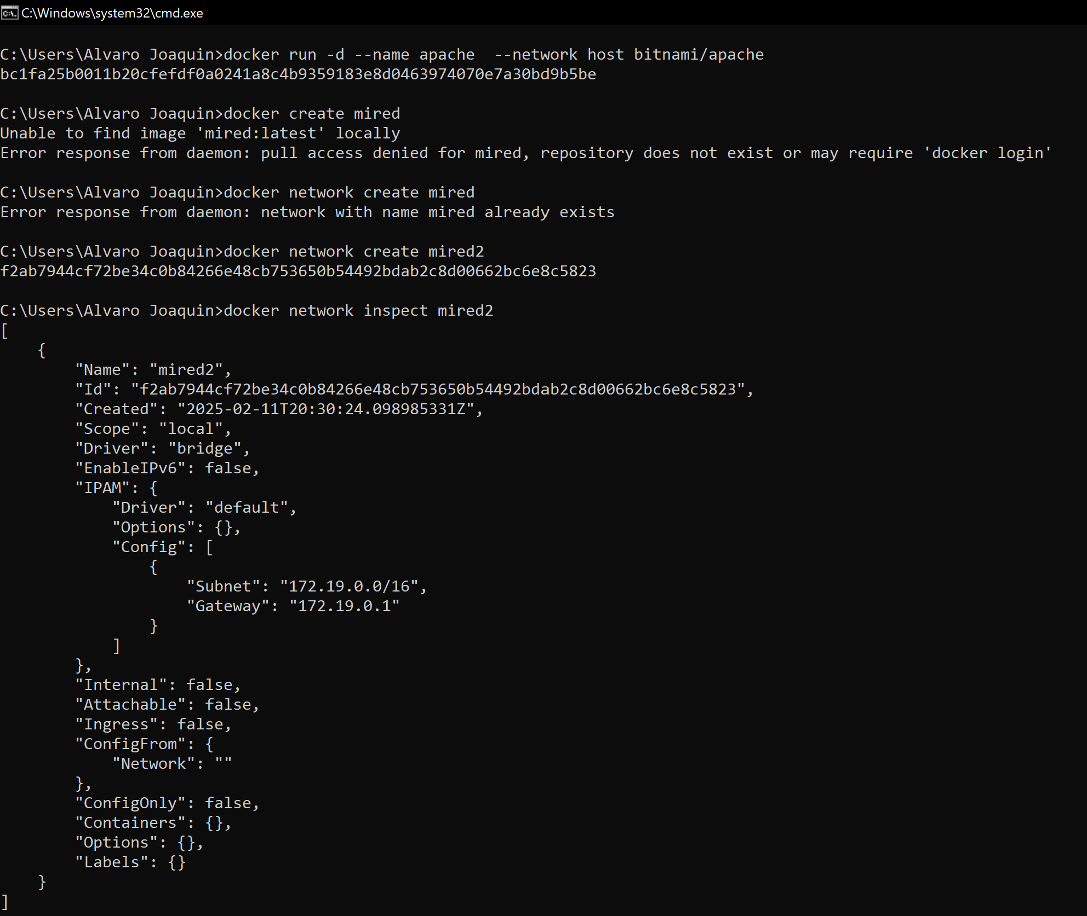

Creamos un contenedor con imagen apache en “mired2”. Creamos un contenedor de mariadb “servidor_mysql” y otro de apache “apache3”, ambos enlazados. Accedemos a las variables de entorno de “servidor_mysql” desde “apache3”.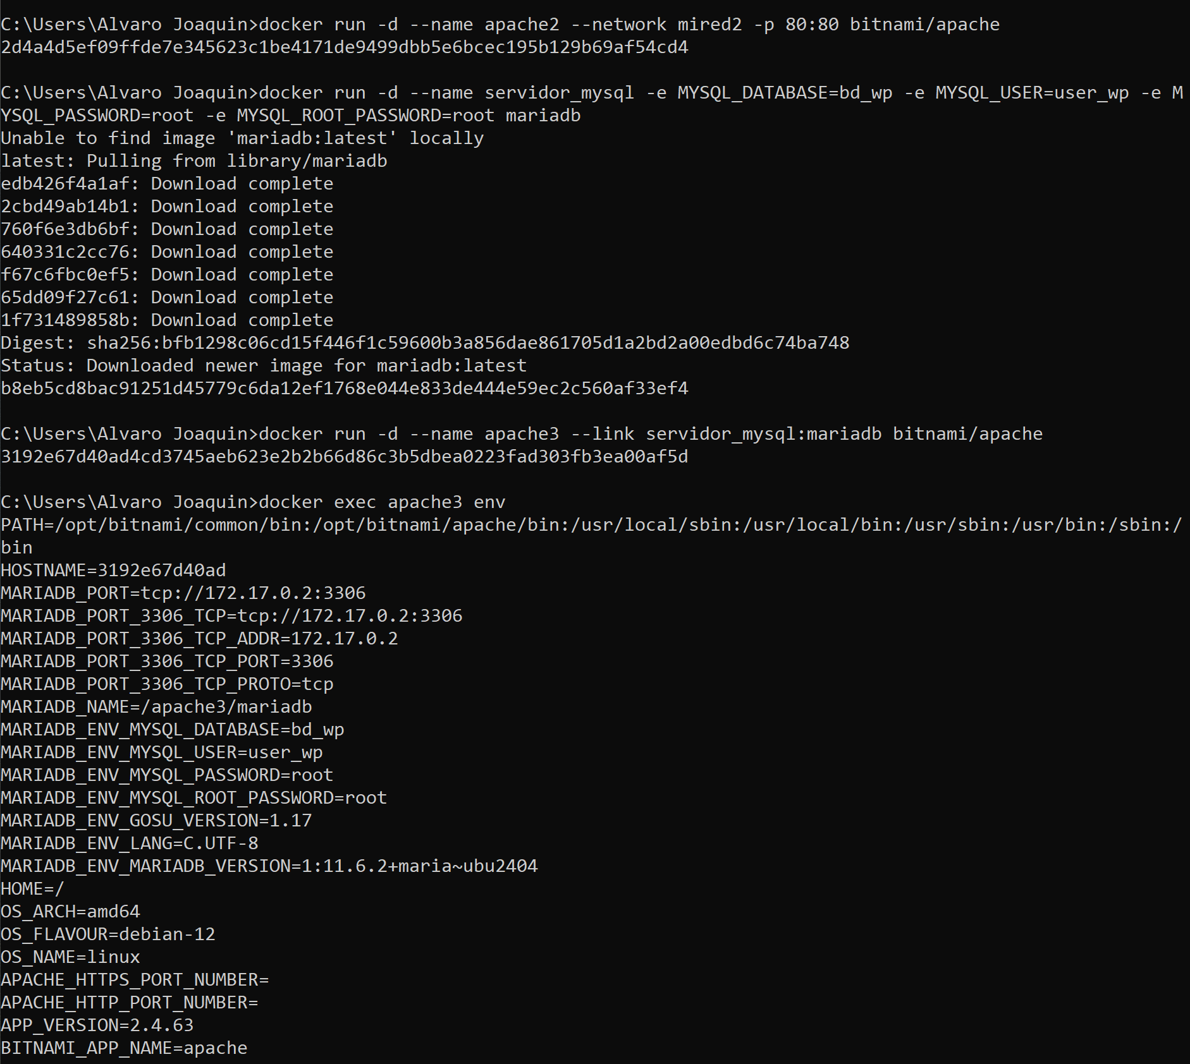

Comprobamos el fichero de “apache3”. Conectamos el contenedor ”servidor_mysql” a nuestra red “mired2”. Al igual que el contenedor “apache4”.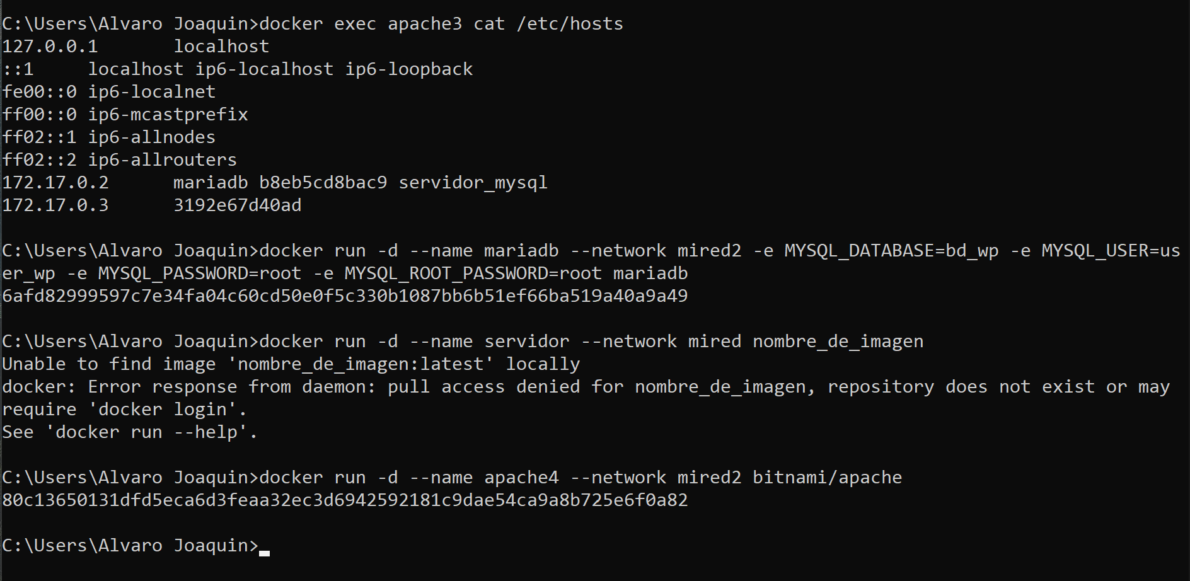Esta última parte nos da error.